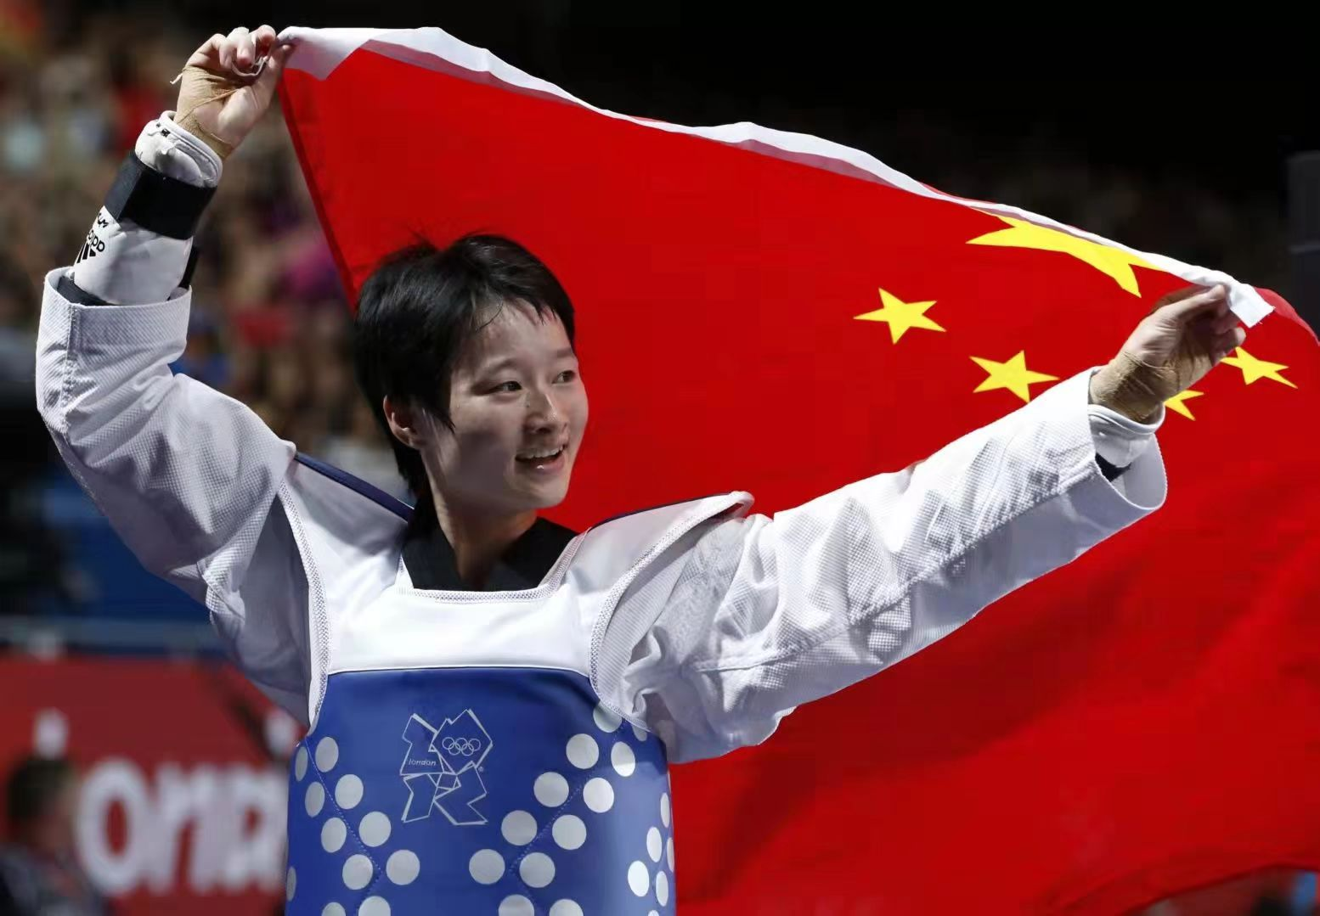
吴静钰
现为2018年任中国跆拳道协会任副主席、中国奥委会执委、世界跆拳道联合会运动员委员会委员、中国人民大学人文奥运研究中心研究员、清华大学奥林匹克艺术研究中心学术委员会委员，能为本校研究生提供优质的校外实习实践机会，接触国内外最前沿的理念和知识体系，创造更好的就业机会。
2004 年韩国世界青年锦标赛跆拳道女子-47kg 冠军（中国跆拳道世界青年锦标赛 0 突破）
2005 年大学生运动会跆拳道女子-49kg 冠军
2006 年多哈亚运会-49kg 冠军（实现了中国跆拳道亚运会金牌 0 突破）
2007 年北京世锦赛女子-47kg 冠军2008 年北京奥运会女子-49kg 冠军
2009 年丹麦世锦赛女子-49kg 第三
2009 年全运会女子-49kg 冠军
2010 年世界武道大会女子-49kg 第三
2010 年广州亚运会女子-49kg 冠军
2011 年韩国世界锦标赛女子-49kg 冠军
2012 年伦敦奥运会女子-49kg 冠军（卫冕成功）
2014 年世界跆拳道大奖赛女子-49kg 冠军
2015 年世界锦标赛女子-49kg 第二
2015 年世界跆拳道年度总决赛冠军
2016 年里约奥运会第七
2019 年产后复出
2019 年英国世界锦标赛女子-49kg 第二
2019 年世界跆拳道大奖赛保加利亚站女子-49KG 冠军（成为跆拳道界第一位妈妈级世界冠军）
2019 年世界跆拳道年度总决赛女子-49kg 第二
2019 年无锡跆拳道大满贯总决赛女子-49kg 第二
2021 年东京奥运会女子-49kg 第七。（第四次参加奥运会）
团体赛：2015 年世界杯团体赛团体冠军

